**DANH MỤC**

CẬP NHẬT NGÀY NHẬP VIỆN NỘI TRÚ 1

# CẬP NHẬT NGÀY NHẬP VIỆN NỘI TRÚ

Đối với BN nhập viện từ ngoại trú

Bước 1: Vào form danhsachnhapvien cập nhật ngày nhập viện

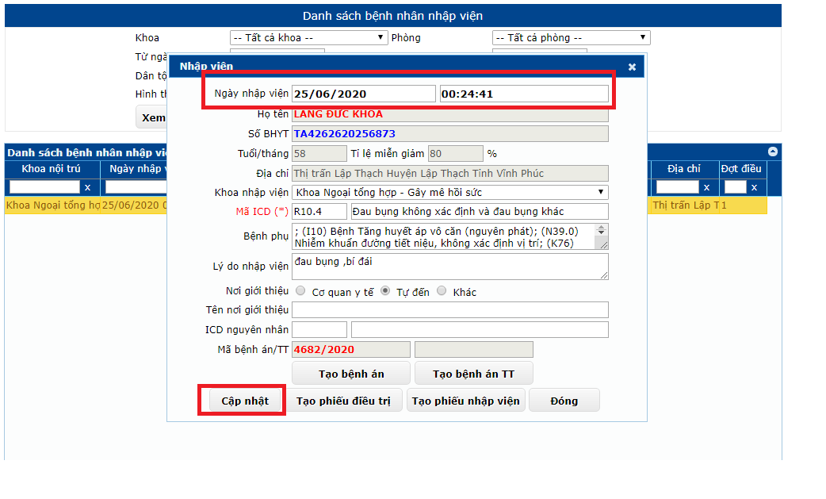  
Bước 2: Vào form cập nhật thông tin hành chính nội trú cập nhật ngày nhập viện nội trú

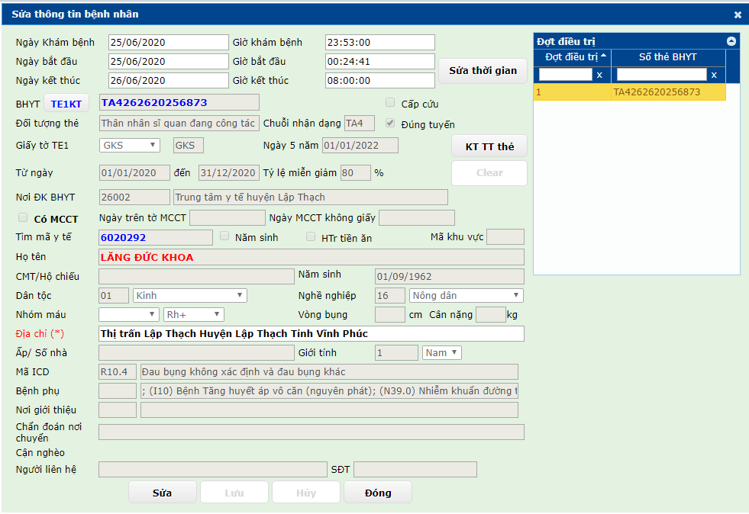

Đối với BN nhập viện trực tiếp  
Chỉ thực hiển ở Bước 2